Отчет № 7 объединения « Машинная вышивка» 1 год обучения

- Темы занятий:
Тема занятия | Дата | Используемая литература | Материалы и оборудование
Соединительное накладное шитье; обновление одежды; накладное шитье по тюлю Самостоятельное занятие по вышивке. | 26.05.20г | Остроухова | Швейная машинка, ножницы, ткань однотонная, пяльцы, утюг.
Специфика выполнения накладного шитья по тюлю.  Освоение техники работы данного образца. | 28.05.20г
Практическая работа по вышивке.  Итоговое занятие по дополнительной образовательной программе «Машинная вышивка».  Выставка. | 29.05.20г

- Интернет ресурсы: ddt-griv.ru (страничка педагога – Пелипенко З. А.), stranamasterov.ru

3.Изделия по темам:

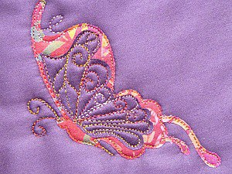

4.Работа в группе «Машинная вышивка»:

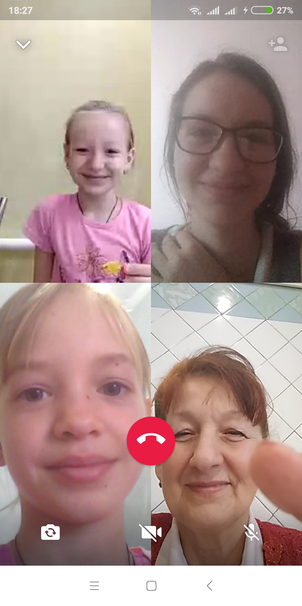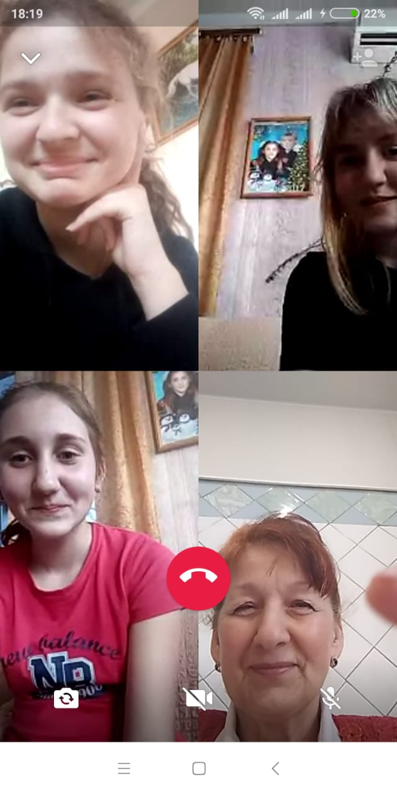

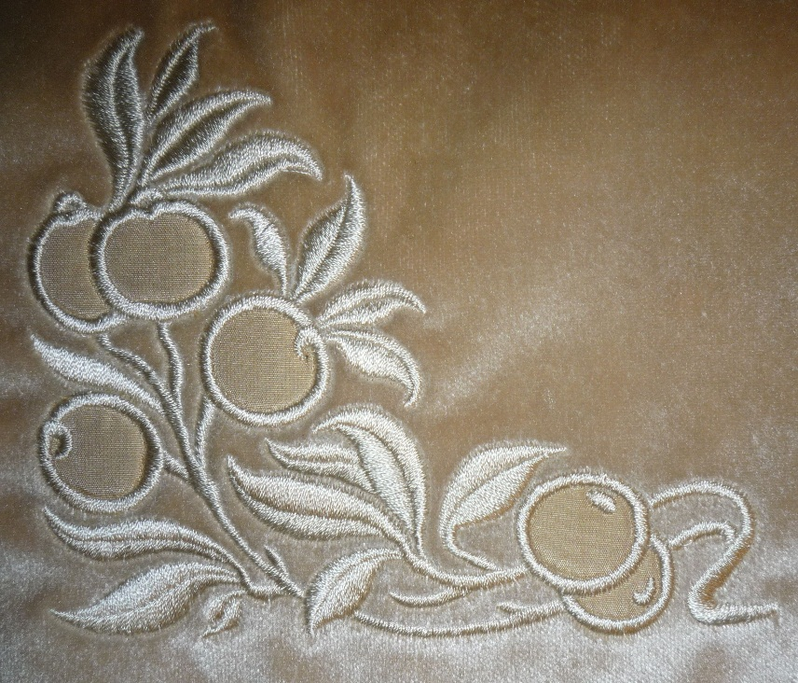

5.Воспитательная работа.

В период дистанционного обучения, проводились беседы и встречи с родителями в группе WhatsApp по вопросам творческих успехов детей.

